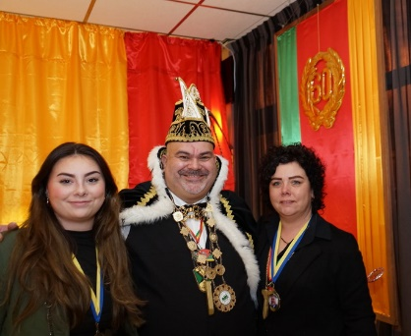

Proclamatie Prins Bielske de 60e

1: Samen vieren wij het carnaval ‘’wees
jezelf, ieder ander bestaat al’’

2: Ik ben automonteur, met de polonaise
lopen wij van links naar rechts en van
achter naar veur.

3: Iedereen noemt mij Abi, maar voor jullie
ben ik gewoon prins Ali.

4: Carnaval vieren wij niet alleen, dat doen
we met veel gezellige mensen om ons heen.

5: Dit jaar heb ik een scepter in mijn hand,
tijd voor een feestje zet de boel maar aan
de kant.

6: Met jeugdprinses Sammy in ons kabinet,
wordt het samen met haar Waalsterretjes
ook dolle pret.

7: Deze prins is een turk en ik zie graag deze carnaval mannen in een jurk.

8: Een wens heb ik al gedaan, en nu hopen
dat met de laatste 2 wensen mijn carnaval
goed zal gaan.

9: Met heel veel trots zal ik in deze dagen,
deze bijzondere prinsenmedaille dragen.

10: Ik wens jullie allemaal veel
carnavalsplezier, maar denk eraan jullie
prins drinkt ook graag bier.

11: Nu hup allemaal sta op in een rij, en
loop de polonaise samen met mij.

